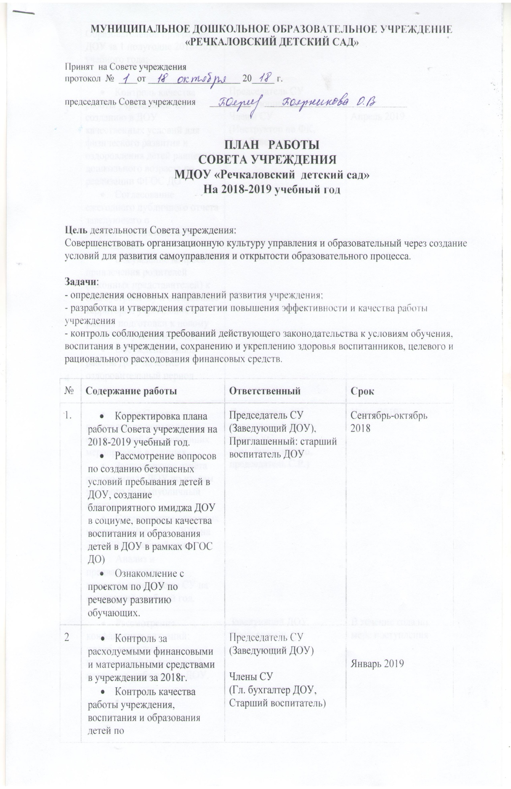

МУНИЦИПАЛЬНОЕ ДОШКОЛЬНОЕ ОБРАЗОВАТЕЛЬНОЕ УЧРЕЖДЕНИЕ
«РЕЧКАЛОВСКИЙ ДЕТСКИЙ САД»

Принят на Совете учреждения
протокол № ____от ____________________ 20_____ г.

председатель Совета учреждения _________ _______________________________

ПЛАН РАБОТЫ
СОВЕТА УЧРЕЖДЕНИЯ
МДОУ «Речкаловский детский сад»
На 2018-2019 учебный год

Цель деятельности Совета учреждения:
Совершенствовать организационную культуру управления и образовательный через создание условий для развития самоуправления и открытости образовательного процесса.

Задачи:
- определения основных направлений развития учреждения;
- разработка и утверждения стратегии повышения эффективности и качества работы учреждения
- контроль соблюдения требований действующего законодательства к условиям обучения, воспитания в учреждении, сохранению и укреплению здоровья воспитанников, целевого и рационального расходования финансовых средств.

№ | Содержание работы | Ответственный | Срок
1. | - Корректировка плана работы Совета учреждения на 2018-2019 учебный год.  - Рассмотрение вопросов по созданию безопасных условий пребывания детей в ДОУ, создание благоприятного имиджа ДОУ в социуме, вопросы качества воспитания и образования детей в ДОУ в рамках ФГОС ДО)  - Ознакомление с проектом по ДОУ по речевому развитию обучающих. | Председатель СУ (Заведующий ДОУ),  Приглашенный: старший воспитатель ДОУ | Сентябрь-октябрь 2018
2  3  4 | - Контроль за расходуемыми финансовыми и материальными средствами в учреждении за 2018г.  - Контроль качества работы учреждения, воспитания и образования детей по  Образовательной программе ДОУ за 1 полугодие 2018-2019 учебного года; | Председатель СУ (Заведующий ДОУ)  Члены СУ  (Гл. бухгалтер ДОУ,  Старший воспитатель) | Январь 2019
 | - Контроль качества работы учреждения по созданию в ДОУ качественных условий для физического развития и оздоровления детей раннего и дошкольного возраста по реализации ФГОС ДО  - Согласование ежегодного публичного отчета заведующего о  результатах деятельности Учреждения  - Обсуждение вопроса привлечения родителей (законных представителей) к благоустройству и озеленению территории учреждения в рамках подготовки к новому 2019-2020 учебному году.  - Обсуждение плана работы ДОУ на летне-оздоровительный период | Председатель СУ (заведующий ДОУ)  Члены СУ  (Инструктор по ФК,  Зам. Заведующего) | Апрель 2019
 | - Отчет Совета родителей по контролю за организацией закаливающих мероприятий в группах  - Заслушивание отчёта руководителя ДОУ по итогам учебного года (публичный доклад).  - Согласование основных направлений работы ДОУ на 2018-2019 учебный год  - Анализ и предварительное планирование работы СУ на следующий учебный год. | Председатель СУ (заведующий ДОУ)  Члены УС  (зам. Заведующего, председатель С.Р.) | Июнь 2019
 | - Рассмотрение конфликтных ситуаций: жалоб, заявлений, предложений от родителей, педагогов, работников ДОУ. | Заведующий ДОУ  Председатель СУ | В течение года по мере поступления

